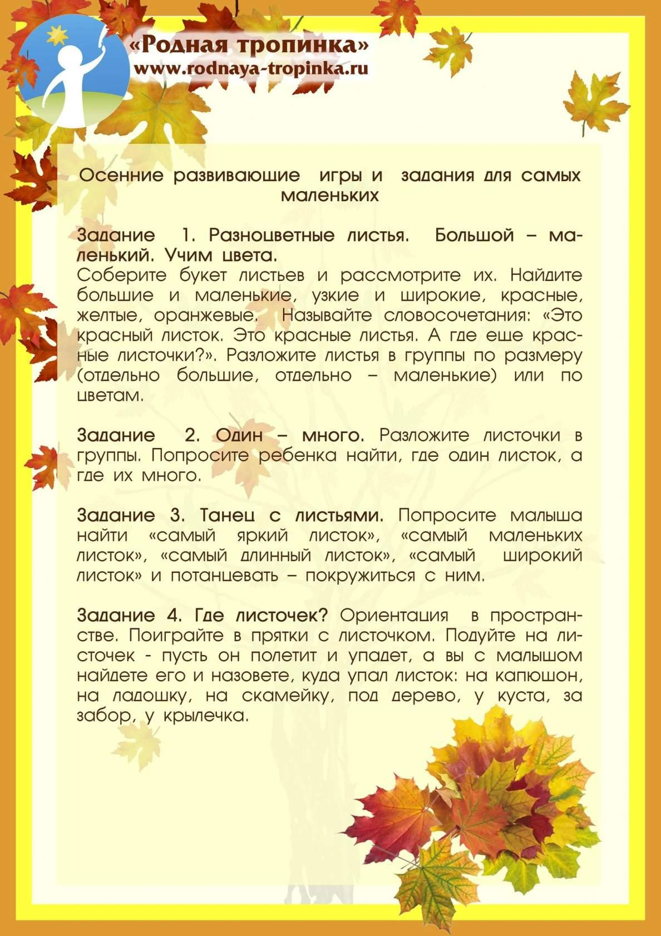
Тема недели «Золотая осень»

